ТЕХНОЛОГИИ ФИЗИЧЕСКОГО УРОВНЯ ПЕРЕДАЧИ ДАННЫХ
Занятие №10

Модуляция при передаче аналоговых и дискретных сигналов; комбинированные методы модуляции

- Введение
- Модуляция при передаче аналоговых сигналов
- Модуляция при передаче дискретных сигналов
- Комбинированные методы модуляции
- Вопросы

Введение
Проводные среды, которые мы рассмотрели ранее, предоставляют только потенциальную возможность передачи дискретной информации. Для того чтобы передатчик и приемник, соединенные некоторой средой, могли обмениваться информацией, им необходимо договориться о том, какие сигналы будут соответствовать двоичным единицам и нулям дискретной информации.
Для представления дискретной информации в среде передачи данных применяются сигналы двух типов: прямоугольные импульсы и синусоидальные волны. В первом случае используют термин «кодирование», во втором — «модуляция».
Существует множество способов кодирования, которые отличаются шириной спектра сигнала при одной и той же скорости передачи данных. Для передачи данных с минимальным числом ошибок полоса пропускания канала должна быть шире, чем спектр сигнала — иначе выбранные для представления единиц и нулей сигналы значительно исказятся, и приемник не сможет правильно распознать переданную информацию. Поэтому спектр сигнала является одним из главных критериев оценки эффективности способа кодирования.
Кроме того, способ кодирования должен способствовать синхронизации приемника с передатчиком, а также обеспечивать приемлемое соотношение мощности сигнала к шуму. Эти требования являются взаимно противоречивыми, поэтому каждый применяемый на практике способ кодирования представляет собой компромисс между основными требованиями.
Битовые ошибки в каналах связи нельзя исключить полностью, даже если выбранный код обеспечивает хорошую степень синхронизации и высокий уровень отношения сигнала к шуму. Поэтому при передаче дискретной информации применяются специальные коды, которые позволяют обнаруживать (а иногда даже исправлять) битовые ошибки.
Также в данной теме мы рассмотрим методы мультиплексирования, которые позволяют образовать в одной линии связи несколько каналов передачи.

Модуляция при передаче аналоговых сигналов
Исторически модуляция начала применяться для аналоговой информации и только потом для дискретной.
Необходимость в модуляции аналоговой информации возникает, когда нужно передать низкочастотный аналоговый сигнал через канал, находящийся в высокочастотной области спектра. Примерами такой ситуация является передача голоса по радио или телевидению.
Голос имеет спектр шириной примерно в 10 кГц, а радиодиапазоны включают гораздо более высокие частоты, от 30 кГц до 300 мГц. Еще более высокие частоты используются в телевидении. Очевидно, что непосредственно голос через такую среду передать нельзя.

Для решения проблемы амплитуду высокочастотного несущего сигнала изменяют (модулируют) в соответствии с изменением низкочастотного голосового сигнала (рис. 1). При этом спектр результирующего сигнала попадает в нужный высокочастотный диапазон.
Такой тип модуляции называется амплитудной модуляцией (Amplitude Modulation, AM).
В качестве информационного параметра используют не только амплитуду несущего синусоидального сигнала, но частоту. В этих случаях мы имеем дело с частотной модуляцией (Frequency Modulation, FM).
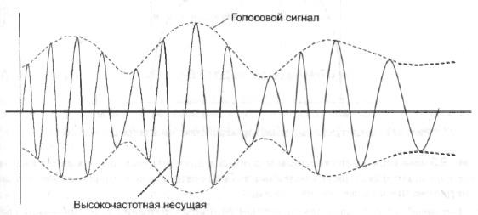
Рис. 1 Модуляция голосовым сигналом

Модуляция при передаче дискретных сигналов
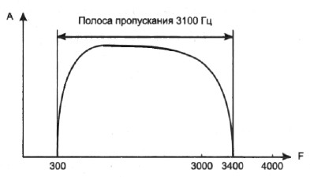
При передаче дискретной информации посредством модуляции единицы и нули кодируются изменением амплитуды, частоты или фазы несущего синусоидального сигнала. В случае, когда модулированные сигналы передают дискретную информацию, вместо термина «модуляция» иногда используется термин «манипуляция»: амплитудная манипуляция (Amplitude Shift Keying, ASK), частотная манипуляция (Frequency Shift Keying, FSK), фазовая манипуляция (Phase Shift Keying, PSK).

Рис. 2. Амплитудно-частотная характеристика канала тональной частоты Пожалуй, самый известный пример применения модуляции при передаче
дискретной информации — это передача компьютерных данных по телефонным каналам. Типичная амплитудно-частотная характеристика стандартного абонентского канала, называемого также каналом тональной частоты, представлена на рис. 2. Этот составной канал проходит через коммутаторы телефонной сети и соединяет телефоны абонентов.

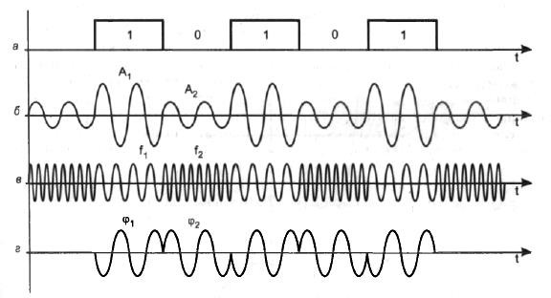
Канал тональной частоты передает частоты в диапазоне от 300 до 3400 Гц, таким образом, его полоса пропускания равна 3100 Гц. Такая узкая полоса пропускания вполне достаточна для качественной передачи голоса, однако она недостаточно широка для передачи компьютерных данных в виде прямоугольных импульсов. Решение проблемы было найдено благодаря аналоговой модуляции. Устройство, которое выполняет функцию модуляции несущей синусоиды на передающей стороне и обратную функцию демодуляции на приемной стороне, носит название модема (модулятор-демодулятор).
Рис. 3. Различные типы модуляции

На рис. 3 показаны различные типы модуляции, применяемые при передаче дискретной информации. Исходная последовательность битов передаваемой информации приведена на диаграмме, представленной на рис. 3, а.
При амплитудной модуляции для логической единицы выбирается один уровень амплитуды синусоиды несущей частоты, а для логического нуля — другой (рис. 3, б). Этот способ редко используется в чистом виде на практике из-за низкой помехоустойчивости, но часто применяется в сочетании с другим видом модуляции — фазовой модуляцией.
При частотной модуляции значения нуля и единицы исходных данных передаются синусоидами с различной частотой — f₀ и f₁ (рис. 3, в). Этот способ модуляции не требует сложных схем и обычно применяется в низкоскоростных модемах, работающих на скоростях 300 и 1200 бит/с. При использовании только двух частот за один такт передается один бит информации, поэтому такой способ называется двоичной частотной манипуляцией (Binary FSK, BFSK). Могут также использоваться четыре различные частоты для кодирования двух битов информации в одном такте, такой способ носит название четырехуровневой частотной манипуляции (four-level FSK). Применяется также название многоуровневая частотная манипуляция (Multilevel FSK, MFSK).
При фазовой модуляции значениям данных 0 и 1 соответствуют сигналы одинаковой частоты, но различной фазы, например 0 и 180° или 0,90,180 и 270° (рис. 3, г). В первом случае такая модуляция носит название двоичной фазовой манипуляции (Binary PSK, BPSK), а во втором — квадратурной фазовой манипуляции (Quadrature PSK, QPSK).

Комбинированные методы модуляции
Для повышения скорости передачи данных прибегают к комбинированным методам модуляции. Наиболее распространенными являются методы квадратурной амплитудной модуляции (Quadrature Amplitude Modulation, QAM). Эти методы основаны на сочетании фазовой и амплитудной модуляции.
На рис. 4 показан вариант модуляции, в котором используется 8 различных значений фазы и 4 значения амплитуды. Однако из 32 возможных комбинаций сигнала задействовано только 16, так как разрешенные значения амплитуд у соседних фаз отличаются. Это повышает помехоустойчивость кода, но вдвое снижает скорость передачи данных. Другим решением, повышающим надежность кода за счет введения избыточности, являются так называемые решетчатые коды. В этих кодах к каждым четырем битам информации добавляется пятый бит, который даже при наличии ошибок позволяет с большой степенью вероятности определить правильный набор четырех информационных битов.
Спектр результирующего модулированного сигнала зависит от типа модуляции и скорости модуляции, то есть желаемой скорости передачи битов исходной информации.
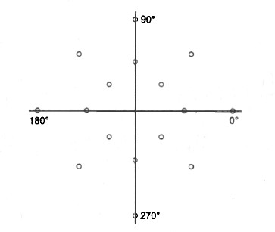
Рассмотрим сначала спектр сигнала при потенциальном кодировании. Пусть логическая единица кодируется положительным потенциалом, а логический ноль — отрицательным потенциалом такой же величины. Для упрощения вычислений предположим, что передается информация, состоящая из бесконечной последовательности чередующихся единиц и нулей, как показано на рис. 3, а.
Рис. 4. Квадратурная амплитудная модуляция с 16-ю состояниями сигнала

Спектр непосредственно получается из формул Фурье для периодической функции. Если дискретные данные передаются с битовой скоростью N бит/с, то спектр состоит из постоянной составляющей нулевой частоты и бесконечного ряда гармоник с частотами f₀, 3 f₀, 5 f₀, 7 f₀,..., где f₀ = N/2. Частота f₀ — первая частота спектра — называется основной гармоникой.
Амплитуды этих гармоник убывают достаточно медленно — с коэффициентами 1/3,1/5, 1/7,... от амплитуды гармоники f₀ (рис. 5, а). В результате спектр потенциального кода требует для качественной передачи широкую полосу пропускания. Кроме того, нужно учесть, что реально спектр сигнала постоянно меняется в зависимости от того, какие данные передаются по линии связи. Например, передача длинной последовательности нулей или единиц сдвигает спектр в сторону низких частот, а в крайнем случае, когда передаваемые данные состоят только из единиц (или только из

нулей), спектр состоит из гармоники нулевой частоты. При передаче чередующихся единиц и нулей постоянная составляющая отсутствует. Поэтому спектр результирующего сигнала потенциального кода при передаче произвольных данных занимает полосу от некоторой величины, близкой к нулю, до примерно 7 f₀ (гармониками с частотами выше 7 f₀ можно пренебречь из-за их малого вклада в результирующий сигнал). Для канала тональной частоты верхняя граница при потенциальном кодировании достигается для скорости передачи данных в 971 бит/с, а нижняя неприемлема для любых скоростей, так как полоса пропускания канала начинается с 300 Гц. В результате потенциальные коды на каналах тональной частоты никогда не используются.
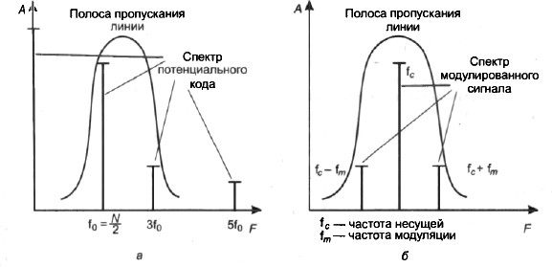
При амплитудной модуляции спектр состоит из синусоиды несущей частоты f_{С}, двух боковых гармоник (f_{С} + f_{Т}) и (f_{С} - f_{Т}) , а также боковых гармоник (f_{С} + 3f_{Т}) и (f_{С} - 3f_{Т}), где f_{Т} — частота изменения информационного параметра синусоиды, которая совпадает со скоростью передачи данных при использовании двух уровней амплитуды (рис. 5, б).

Рис. 5. Спектры сигналов при потенциальном кодировании и амплитудной модуляции Частота f_{Т} определяет пропускную способность линии при данном способе
кодирования. На небольшой частоте модуляции ширина спектра сигнала также оказывается небольшой (равной 2f_{Т}), если пренебречь гармониками 3f_{Т}, мощность которых незначительна.
При фазовой и частотной модуляции спектр сигнала получается более сложным, чем при амплитудной модуляции, так как боковых гармоник здесь образуется более двух, но они тоже симметрично расположены относительно основной несущей частоты, а их амплитуды быстро убывают.

Вопросы
- Что называется амплитудной модуляцией?
- Какой тип информации передается с помощью амплитудной модуляции?
- Почему амплитудная модуляция не применяется в широкополосных каналах?
- Охарактеризуйте модуляцию при передаче дискретной информации.
- Для чего прибегают к комбинированным методам модуляции?

